Evaluación módulo 2

Nombre del estudiante: Fecha: Sección:
Responde.

- ¿Describe las funciones de una biblioteca?

2. Escribe los pasos de la observación.

3. ¿Qué datos obligatorios debe tener una entrevista?

4. ¿En qué se diferencia la observación de la entrevista?

5. Si tuvieras que realizar una investigación, ¿dónde obtendrías la información necesaria?

6. ¿Marca con una X el departamento que pertenece a la región noroccidente de Guatemala?

7. Escribe las regiones en que se divide Guatemala.

8. Escribe el nombre de los 7 municipios del departamento de Guatemala.

9. Realiza lo que se te pide en el siguiente mapa:

- Pinta de color amarillo la región central.
- Dibuja líneas horizontales en la región nororiente.
- Dibuja líneas verticales en la región noroccidente.
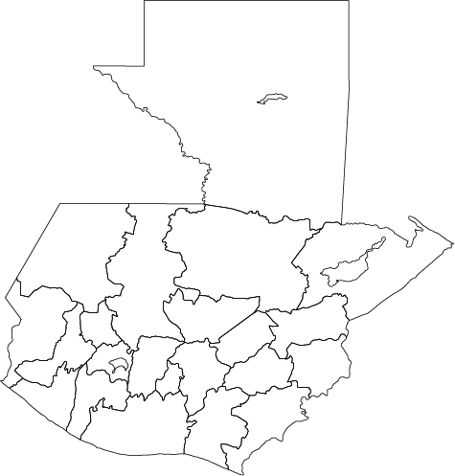

10. Subraya el departamento que es conocido como “Cuna del Sol”.
a. Chiquimula b. Santa Rosa c. Jalapa d. Jutiapa

11. Subraya el departamento cuyo nombre significa “Lugar de Flores”.
a. Retalhuleu b. Suchitepéquez c. San Marcos d. Totonicapán

12. Subraya el departamento en donde se ubica el lago de Atitlán.
a. Petén b. Izabal c. Sololá d. Guatemala

13. Si viajas al departamento de Izabal, ¿qué otro idioma, aparte del español, encontrarías?

14. Subraya el mar que navegaban los europeos en el siglo XV para comerciar entre ellos.

a. Antártico b. Atlántico c. Pacífico d. Mediterráneo

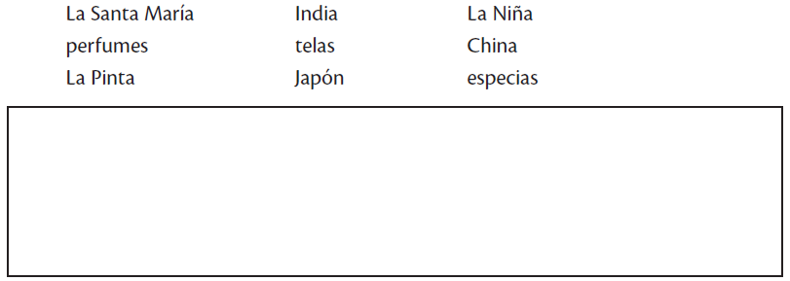
15. Clasifica las siguientes palabras por grupos, de acuerdo a su relación entre sí.

16. Marca con una X el nombre del descubridor de América

17. En los siguientes cuadros coloca las fechas en que Colón inició cada uno de sus viajes.

18. Completa el siguiente organizador gráfico con los nombres de los textos indígenas de la Época Colonial.
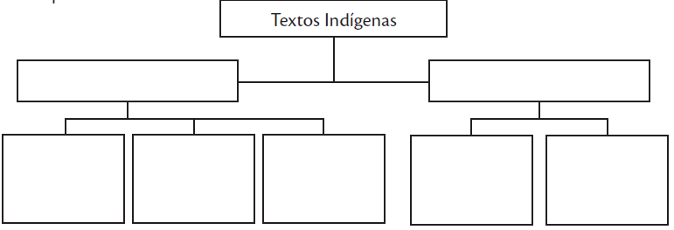

19. Completa la siguiente línea de tiempo, colocando los acontecimientos ocurridos en cada año en recuadro. Sigue los ejemplos.
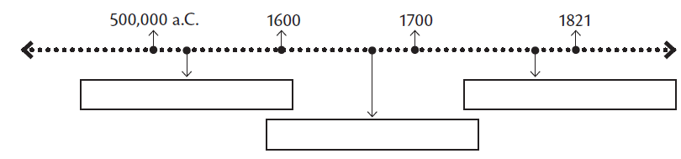

20. Subraya el nombre del valle donde se asentó la Nueva Guatemala de la Asunción
a. Panchoy b. Ermita c. Almolonga

21. Subraya el nombre que recibieron los españoles nacidos en América.
a. criollos b. peninsulares c. mulatos

22. Subraya el impuesto que se pagaba los indígenas al rey.
a. alcabala b. tributo c. estanco
23. ¿Cuál considerarías que es el suceso más importante desde 1500 hasta 1821?

24. Explica cuándo se puede decir que una persona es laboriosa.

25. Escribe 2 ejemplos de una persona laboriosa.

26. Resume el siguiente párrafo en una oración.

La autoestima es el respeto aprecio y valor que te das a ti mismo. Es reconocer tus cualidades y defectos. Autoestima es lo que crees de ti. Nadie podrá hacerte sentir inferir sin tu permiso.

27. ¿Cuál es la diferencia entre una persona garífuna y una xinca?

28. Marca con una X la fiesta patronal que se celebra en enero y donde se realizan romerías a una basílica.

Esquipulas, Chiquimula
Ciudad Vieja, Sacatepéquez
Feria de Jocotenango en Guatemala

